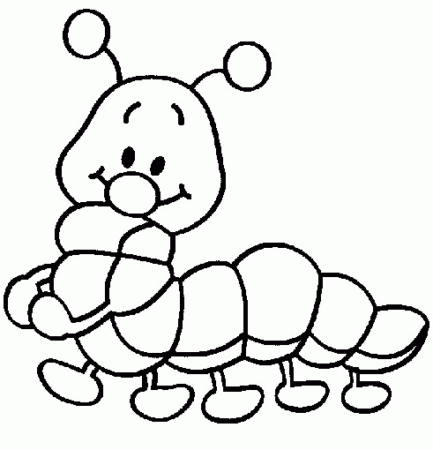

**Pokoloruj obrazek zgodnie z kodem.**

**Wyniki uzyskasz rozwiązując zadania zamieszczone na kolejnej stronie.**

**7 – żółty**

**6- zielony**

**5- czerwony**

**9- pomarańczowy**

**4 – różowy**

**0 - niebieski**

**f**

**f**

**f**

**7**

**f**

**f**

**f**

**f**

**f**

**f**

**f**

**f**

**f**

**f**

**d**

**d**

**b**

**c**

**e**

**c**

**b**

**a**

Zadania do rozwiązania. Wyniki pozwolą na odszyfrowanie na jakie kolory należy pomalować części gąsienicy. Do obliczeń możecie wykorzystać liczmany. Jeśli potraficie zapiszcie działania i wyniki na kartce używając znaków +,-,=.

1. Na listku siedziały 3 żabki, potem wskoczyły jeszcze 3. Ile żabek siedzi teraz na liściu?
2. Na kwiatku siedziały 2 motylki, doleciały jeszcze 4. Ile motylków siedzi na kwiatku?
3. W stawie pływała jedna żabka, dołączyły do niej jeszcze 4. Ile żabek pływa w stawie?
4. Na przyjęcie do żuka przyszły 2 biedronki, po godzinie dołączyły jeszcze 2. Ile biedronek było na przyjęciu?
5. W stawie były 2 żabki, obie z niego wyskoczyły. Ile żabek zostało w stawie?
6. Pająk w sieć złapał 4 muchy, później zaczepiły się jeszcze 3. Ile much miał pająk w sieci?